

GEOGRAFI

MODUL 1

**PENGETAHUAN DASAR GEOGRAFI**

Penyusun :

Tim Geografi

Cosa Rinaldy Ardiananda, S.Pd.

Indri Virgianti, S.Pd., M.T. Ema Wahyuni, S.Pd.

Indra M.Qamil, S.Pd. Desy Juwitaningsih, S.Si.

PP-PAUD dan Dikmas Jawa Barat 2017



# Kata Pengantar

Pendidikan Kesetaraan Program Paket C Mahir dalam Jaringan dikembangkan untuk memberikan layanan bagi masyarakat yang membutuhkan pendidikan namun terhambat pada waktu dan jarak. Pembelajaran Pendidikan Kesetaraan Program Paket C Mahir dalam Jaringan dirancang agar peserta didik mampu belajar mandiri sehingga peserta didik dapat menentukan kebutuhan belajarnya, merumuskan tujuan belajaranya, mengidentifikasi sumber belajar, memilih dan melaksanakan strategi belajar serta mampu mengukur hasil belajarnya. Dengan kata lain, peserta didik dapat menentukan bagaimana, kapan dan dimana dia akan belajar. Namun demikian untuk membantu peserta didik dalam memperoleh sumber belajar, maka disediakan media pembelajaran dalam bentuk modul dan audiovisual.

Modul dikembangkan untuk untuk tiga belas mata pelajaran, yaitu 1) Pendidikan Agama Islam, 2) Pendidikan kewarganegaraan, 3) Bahasa Indonesia, 4) Bahasa Inggris,

1. Matematika, 6) Sejarah Indonesia, 7) geografi, 8) ekonomi, 9) Sosiologi, 10) Sejarah Peminatan, 11) Seni Budaya, 12) Pendidikan jasmani, olahraga dan kesehatan, 13) Keterampilan fungsional (house keeping). Modul ini diharapkan mampu mempermudah penyajian pesan, mengatasi keterbatasan waktu dan ruang peserta didik, serta mengembangkan kemampuan peserta didik dalam menggali dan berinteraksi langsung dengan lingkungan dan sumber belajar lainnya.

Guna memudahkan peserta didik dalam mempelajari materi yang ada, modul memuat deskripsi, petunjuk penggunaan modul, standar kompetensi, peta konsep dan kegiatan belajar. Kegiatan Belajar yang memuat tujuan pembelajaran, uraian materi, rangkuman dan latihan soal. Tugas dan kunci jawaban akan disampaikan terpisah melalui aplikasi pembelajaran paket c dalam jaringan, paketcdaring.seamolec.org.

Semoga Bermanfaat.

Penulis

i



# Daftar isi

Kata Pengantar i

Daftar isi ii

Petunjuk penggunaan iii

* 1. Cara Belajar iii
  2. Pengukuran kemampuan Belajar iv

Pendahuluan 1

Kegiatan Belajar 2

1. Tujuan Pembelajaran 2
2. Uraian Materi 2
3. Rangkuman 10
4. Latihan 10

Daftar Pustaka 11

ii



# Petunjuk penggunaan

Bahan Belajar ini diperuntukkan bagi peserta didik Paket C Mahir dalam jaringan derajat 1. Proses pembelajaran dikemas dalam bentuk modul, masing-masing modul saling berurutan dan menjadi satu kesatuan pemahaman untuk dihayati dan diamalkan. Cepat atau lambatnya penyelesaian modul tersebut sangat tergantung pada kesungguhan dan kerajianan anda mempelajarinya.

## Cara Belajar

Cara belajar anda akan menentukan penguasaan dan keberhasilan anda sebagai peserta didik paket C Mahir dalam jaringan derajat 1. Ikutilah petunjuk belajar ini agar anda dapat memahami isi bahan belajar ini dengan baik.

* 1. Yakinkan diri anda bahwa anda telah siap untuk belajar.
  2. Tenangkan pikiran dan pusatkan perhatian anda pada bahan belajar yang akan anda pelajari.
  3. Berdoalah sejenak sesuai agama dan keyakinan anda dan sekarang anda siap untuk belajar.
  4. Baca dan pahami deskripsi isi dari setiap bahan belajar, agar anda dapat mengetahui apa yang harus dipelajari dari isi bahan belajar.
  5. Baca dan pahami secara mendalam tujuan yang harus dicapai setelah melakukan pembelajaran
  6. Bacalah uraian materi secara seksama. Tandai dan catat materi yang belum/kurang anda pahami.
  7. Diskusikan materi-materi yang belum dipahami dengan teman, tutor/pendidik, dan/atau orang yang dianggap ahli dalam bidang ini melalui chat, e-mail, forum diskusi atau bertanya langsung saat video converence.
  8. Anda juga dapat mempelajari materi melalui media yang tersedia seperti video, ppt, dan gambar. Media yang ada karena akan lebih memudahkan anda mempelajari materi/isi yang diuraikan.
  9. Carilah sumber atau bacaan lain yang relevan dengan untuk menunjang pemahaman dan wawasan tentang materi yang sedang anda pelajari.
  10. Kerjakan soal latihan /evaluasi dalam modul atau dalam aplikasi untuk mengukur tingkat penguasaan materi sebagai hasil pembelajaran.
  11. Kerjakan soal ujian modul sebagai syarat untuk membuka modul berikutnya.
  12. Jika hasil anda belum memuaskan jangan putus asa, cobalah lebih giat lagi belajar.

iii



## Pengukuran kemampuan Belajar

* 1. Jawablah pertanyaan ujian modul dalam aplikasi setiap akhir modul
  2. Jawaban benar atau salahakan terlihat langsung dalam setiap pertanyaan.
  3. Hasil ujian modul akan langsung keluar setelah anda selesai menyelesaikan seluruh soal.

Arti tingkat penguasaan yang capai:

90% –100% = baik sekali

80% – 89% = baik

70% – 79% = cukup

– 69% = kurang

Jika anda mencapai tingkat penguasaan 70 atau lebih, maka anda dapat melanjutkan dengan modul berikutnya.

Tetapi jika nilai anda di bawah 69, anda diharuskan untuk mengulang mempelajari modul terutama pada bagian yang belum anda kuasai.

* 1. Setelah anda mempelajari seluruh modul pada setiap matapelajaran, cobalah anda sekali lagi mengerjakan latihan pada setiap modul. Jika secara keseluruhan anda telah mencapai tingkat penguasaaan 80 atau lebih, maka anda sudah siap menempuh ujian naik derajat.

iv



# Pendahuluan

## Kompetensi Inti

Memahami, menerapkan, menganalisis pengetahuan faktual, konseptual, prosedural berdasarkan rasa ingin tahunya tentang ilmu pengetahuan, teknologi, seni, budaya, dan humaniora dengan wawasan kemanusiaan, kebangsaan, kenegaraan, dan peradaban terkait penyebab fenomena dan kejadian, serta menerapkan pengetahuan prosedural pada bidang kajian yang spesifik sesuai dengan bakat dan minatnya untuk memecahkan masalah

## Kompetensi Dasar

3.1 Memahami pengetahuan dasar geografi dan terapannya dalam kehidupan sehari-hari.

3.1 Memahami kondisi wilayah dan posisi strategis Indonesia sebagai poros maritim dunia.

4.1 Menyajikan contoh penerapan pengetahuan dasar geografi pada kehidupan sehari-hari dalam bentuk tulisan.

4.1 Menyajikan contoh hasil penalaran tentang posisi strategis Indonesia sebagai poros maritim dunai dalam bentuk peta, tabel, dan/atau grafik.

## Deskripsi

Materi Pengetahuan Dasar Geografi mengajak peserta didik untuk mempelajari tentang:

* 1. Pengertian Geografi
  2. Aspek Geografi
  3. Pendekatan Geografi
  4. Konsep Geografi
  5. Prinsip Geografi
  6. Pengetahuan Dasar Geografi dalam Indonesia sebagai Poros Maritim Dunia

## Waktu

Waktu yang dibutuhkan untuk mempelajari materi Pengetahuan Dasar Geografi adalah 3 x 45 menit.

1



# Kegiatan Belajar PENGETAHUAN DASAR GEOGRAFI

## Tujuan Pembelajaran

Setelah membaca kegiatan belajar ini, diharapkan peserta didik dapat :

* 1. Menjelaskan ruang lingkup pengetahuan geografi.
  2. menyebutkan minimal konsep esensial geografi.
  3. menerapkan prinsip geografi.
  4. menerapkan pendekatan geografi.
  5. Menjelaskan kondisi wilayah dan posisi strategis Indonesia sebagai poros maritim dunia.

## Uraian Materi

* 1. **Pengertian Geografi**

Istilah geografi untuk pertama kalinya diperkenalkan oleh Erastothenes pada abad ke 1. Menurut Erastothenes, geografi berasal dari kata *geographica* yang berarti penulisan atau penggambaran mengenai bumi. Berdasarkan pendapat tersebut, maka para ahli geografi (geograf) sependapat bahwa Erastothenes dianggap sebagai peletak dasar pengetahuan geografi.

Pada awal abad ke-2, muncul tokoh baru yaitu Claudius Ptolomaeus mengatakan bahwa geografi adalah suatu penyajian melalui peta dari sebagian dan seluruh permukaan bumi. Jadi Claudius Ptolomaeus mementingkan peta untuk memberikan informasi tentang permukaan bumi secara umum. Kumpulan dari peta Claudius Ptolomaeus dibukukan, diberi nama ‘Atlas Ptolomaeus’.

Menjelang akhir abad ke-18, perkembangan geografi semakin pesat. Pada masa ini berkembang aliran fisis determinis dengan tokohnya yaitu seorang geograf terkenal dari USA yaitu Ellsworth Hunthington. Di Perancis faham posibilis terkenal dengan tokoh geografnya yaitu Paul Vidal de la Blache, sumbangannya yang terkenal adalah *Gen re de vie*. Perbedaan kedua faham tersebut, kalau fisis determinis memandang manusia sebagai figur yang pasif sehingga hidupnya dipengaruhi oleh alam sekitarnya. Sedangkan posibilisme memandang manusia sebagai makhluk yang aktif, yang dapat membudidayakan alam untuk menunjang hidupnya.

2



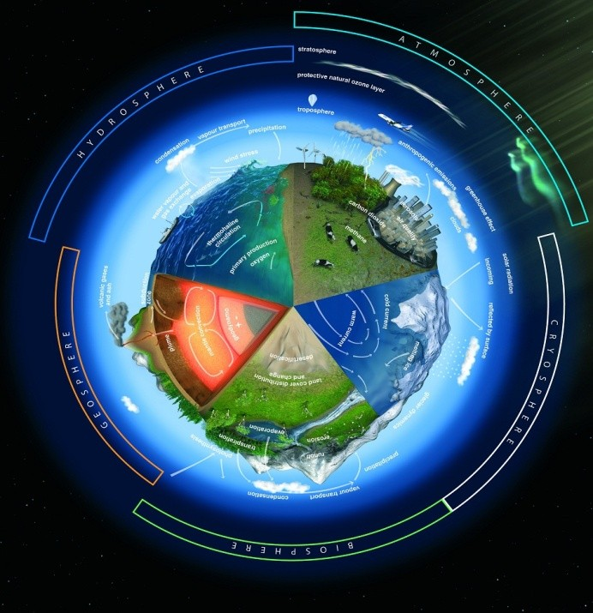

***Geografi membahas hubungan antara manusia dengan lingkungannya***

*Sumber : https://ariefcasanova.files.wordpress.com/.../url_21.jpg*

Setiap manusia memiliki pendapat masing-masing tentang berbagai hal dalam kehidupannya. Demikian pula dengan definisi atau pengertian geografi. Berikut ini disajikan beberapa definisi yang akan saling melengkapi dan dengan demikian diharapkan dapat menyingkap inti masalah atau pokok kajian geografi.

Beberapa definisi geografi diberikan oleh beberapa ahli :

* + 1. **Preston E James** berpendapat bahwa, *Geografi dapat disebut sebagai induk dari segala ilmu pengetahuan* karena banyak bidang ilmu pengetahuan selalu mulai dari keadaan muka bumi untuk beralih pada studinya masing-masing.
    2. **Ullman** berpendapat bahwa *Geografi adalah interaksi antar ruang*”. Definisi ini dikemukakan oleh Ullman dalam bukunya yang berjudul *Geography a Spatial Interaction*.
    3. **Maurice Le Lannou** mengatakan bahwa objek studi geografi adalah kelompok manusia dan organisasinya di muka bumi. Ia mengemukakan dalam bukunya yang berjudul *La Geographie Humaine*.
    4. **Paul Claval** berpendapat bahwa Geografi selalu ingin menjelaskan gejala- gejala dari segi hubungan keruangan.
    5. Pengertian paling mutakhir geografi menurut Hasil Seminar dan Lokakarya Ikatan Geograf Indonesia (IGI) di IKIP Semarang tahun 1988 disebutkan bahwa geografi adalah *suatu ilmu yang mempelajari persamaan dan perbedaan fenomena geosfer dengan menggunakan sudut pandang ke lingkungan atau kewilayahan dalam konteks keruangan.*

3



Di antara pandangan para ahli tersebut tampak ada kesamaan titik pandang. Kesamaan titik pandang tersebut adalah mengkaji :

1. Bumi sebagai tempat tinggal;
2. Hubungan manusia dengan lingkungannya (interaksi);
3. Dimensi ruang dan dimensi historis; dan
4. Pendekatan yang digunakan adalah pendekatan spasial (keruangan), ekologi (kelingkungan) dan regional (kewilayahan).

Geografi berasal dari kata geographein. Geo artinya bumi, graphein artinya deskripsi atau gambaran. Jadi secara etimologi geografi diartikan sebagai gambaran muka bumi. Dalam perkembangannya, objek ilmu geografi dibagi dua yaitu:

1. *Objek Material :* merupakan fenomena *geosfer* (geo = bumi, *sphere* = lapisan) yang menjadi materi geografi berupa
   1. Atmosfer, (atmos = udara) merupakan lapisan-lapisan udara yang menyelimuti permukaan bumi kita ini.
   2. Hidrosfer, (hydros = air) merupakan lapisan-lapisan air yang berada di daratan maupun di lautan.
   3. Litosfer, (lithos = batuan) merupakan lapisan kulit bumi terluar dalam lapisan-lapisan vertikal bumi.
   4. Biosfer, (bios = makhluk hidup) merupakan lapisan yang berhubungan dengan keberadaan hewan dan tumbuhan.
   5. Antroposfer, (anthropos = manusia) merupakan lapisan yang membahas fenomena manusia.

Dalam kajian geografi ortodok objek material atmosfer, litosfer, hidrosfer, dan biosfer dikelompokkan dalam aspek fisik. Sedangkan kajian antroposfer dikelompokkan dalam aspek sosial.

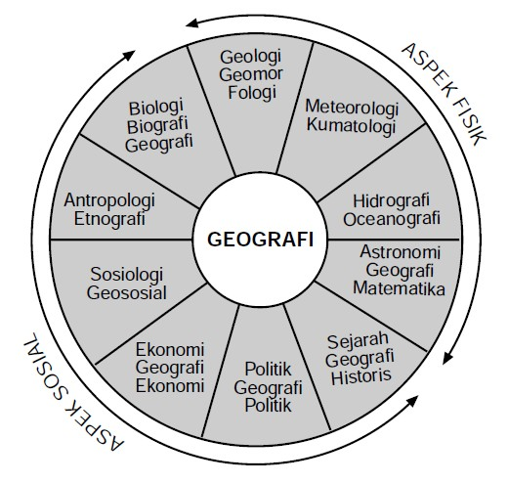

*Hubungan antara unsur geosfer dan aspek geografi (Sumber : BSE Bagja Waluya, 2006)*

4



1. *Objek Formal :* merupakan cara pandang dan pendekatan di dalam pengkajian objek material geosfer.

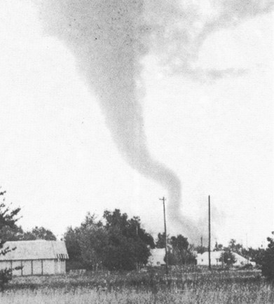

*Fenomena geosfer yang terjadi di atmosfer (sumber : Hartono, 2007, hal vii)*

## Aspek Geografi

Ada 2 aspek utama yang dipelajari dalam geografi, yaitu sebagai berikut.

* + 1. Aspek fisik merupakan fenomena geosfer yang berhubungan dengan keadaan alamiah, keadaan bentuk muka bumi, perairan, keadaan udara, potensi muka bumi, tumbuhan, dan hewan; dan
    2. Aspek sosial merupakan permasalahan yang berhubungan dengan aktivitas manusia sebagai makhluk sosial.

## Pendekatan Geografi

Dalam geografi modern yang dikenal dengan geografi terpadu (*Integrated Geography*) digunakan tiga pendekatan. Ketiga pendekatan tersebut, yaitu analisis keruangan, kelingkungan atau ekologi, dan kompleks wilayah

* + 1. Pendekatan Keruangan merupakan ciri khas ilmu geografi. Analisis dalam sudut pandang keruangan ini dibagi 3 aspek, yaitu pendekatan topik, pendekatan aktivitas manusia, dan pendekatan regional;
    2. Pendekatan Kelingkungan berhubungan erat dengan pola hubungan aktivitas manusia terhadap alam beserta dampak yang ditimbulkannya.

5



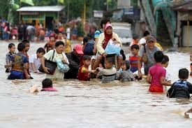

*Fenomena banjir dapat dianalisis dengan menggunakan pendekatan kelingkungan (Sumber : dokumentasi Pikiran Rakyat)*

* + 1. Pendekatan Kompleks Kewilayahan merupakan pendekatan yang spesifik dan menekankan adanya hubungan antarwilayah. Contohnya adalah perdagangan antarnegara timbul karena perbedaan kebutuhan antarnegara dan komoditas.

## Konsep Geografi

Berdasarkan adanya kesamaan dalam titik pandang kajian dan geografi, maka muncul konsep esensial. Konsep ini akan mengungkapkan dan memberikan gambaran corak abstrak dari suatu fenomena yang dikaji dalam suatu ilmu. Ada sepuluh konsep esensial dalam geografi, yaitu :

* + 1. Lokasi adalah letak, berhubungan dengan tempat. Lokasi ini terbagi menjadi dua, yaitu lokasi absolut berdasarkan letak lintang dan bujur, serta lokasi relatif berdasarkan letak geografis atau yang lainnya.

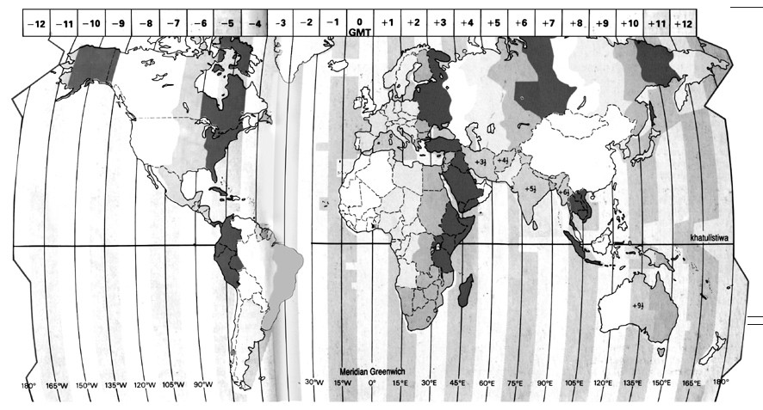

*Bumi dibagi menjadi 24 zona waktu berdasarkan lokasi absolutnya (Hartono, 2007, hal. 10)*

6



* + 1. Jarak adalah jarak antara suatu wilayah dengan wilayah lain.
    2. Keterjangkauan adalah kondisi medan, ketersediaan sarana transportasi, dan komunikasi suatu wilayah.
    3. Pola adalah susunan, bentuk, dan persebaran fenomena (alami/sosial budaya).
    4. Morfologi adalah bentuk lahan.
    5. Aglomerasi adalah persebaran yang cenderung mengelompok.
    6. Nilai kegunaan adalah nilai guna.
    7. Interaksi/interdependensi adalah hubungan, saling memengaruhi, timbal- balik.
    8. Diferensiasi areal adalah perbedaan wilayah.
    9. Keterkaitan ruang adalah keterkaitan persebaran antarfenomena.

## Prinsip Dasar Geografi

Prinsip suatu ilmu digunakan sebagai dasar untuk menjelaskan fenomena yang terjadi dengan memahami karakteristik yang dimiliki dan keterkaitan fenomena tersebut dengan permasalahan lain. Adapun prinsip-prinsip yang dipegang dalam geografi sebagai berikut :

* + 1. Distribusi adalah persebaran fenomena geografi.
    2. Interelasi adalah pola hubungan atau keterkaitan antar fenomena yang terjadi di permukaan bumi.
    3. Deskripsi adalah penjelasan fenomena yang ada di bumi.
    4. Korologi adalah kondisi suatu wilayah (perpaduan distribusi, interelasi, deskripsi).

## Pengetahuan Dasar Geografi dalam Konteks Indonesia sebagai Poros Maritim Dunia

Secara geografis, wilayah Indonesia terletak di antara Benua Asia dan Benua Australia serta diantara Samudra Hindia dan Samudra Pasifik. Letak geografis menjadi dasar fisis dan politis bagi penetapan batas wilayah suatu negara. Batas wilayah ini diperlukan untuk keperluan pengelolaan, pengawasan, dan perlindungan Negara. Letak Indonesia yang sedemikian strategis akan mengundang sebuah tantangan besar dari letak geografis Indonesia ini yang menyangkut kepentingan nasional dan internasional.

7



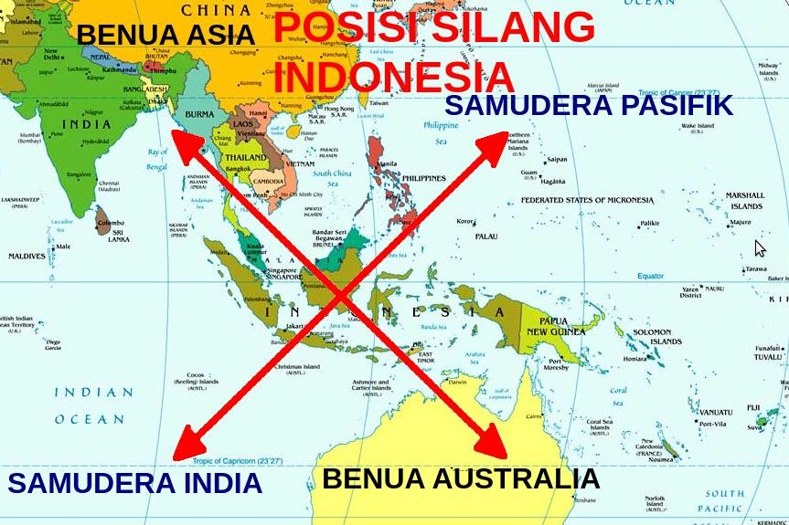

*Posisi geografis Indonesia yang strategis akan menjadi poros interaksi global (Sumber : https://infoindonesiakita.com)*

Perhatikan gambar di atas !, Indonesia diapit oleh dua benua, yaitu benua Asia dan benua Australia. Kedua benua tersebut memiliki karakterisitik budaya dan politik yang berbeda, dan secara langsung maupun tidak langsung akan mempengaruhi kestabilan ideologi, politik, ekonomi, sosial, budaya, pertahanan dan keamanan Negara Indonesia.

Indonesia pun diapit oleh dua samudera besar, yaitu Samudera Hindia dan Samudera Pasifik. Dengan posisi diapit diantara dua samudera tersebut, dipastikan wilayah Indonesia akan dilalui oleh jalur pelayaran moderen dunia. Secara ekonomis ada sebuah keuntungan yang bisa diraih saat ini maupun di masa yang akan datang.

Bentuk wilayah Indonesia adalah negara kepulauan. Luas lautan (3.257.483 km2) lebih besar daripada luas daratannya (1.922.570 km2). Luas lautan akan jauh lebih besar lagi apabila dihitung dengan luas Zone Ekonomi Eksklusif (ZEE) Indonesia dengan panjang pantai mencapai 95.181 km.

Negara kepulauan menghasilkan banyak wilayah perairan, sehingga sumber daya laut kita berlimpah dan banyak spesies ikan yang dapat diberdayakan menjadi komoditi atau tujuan wisata. Dengan wilayah lautan yang lebih besar, ada sejumlah tantangan besar juga yang harus kita persiapkan di masa kini dan yang akan datang.

8



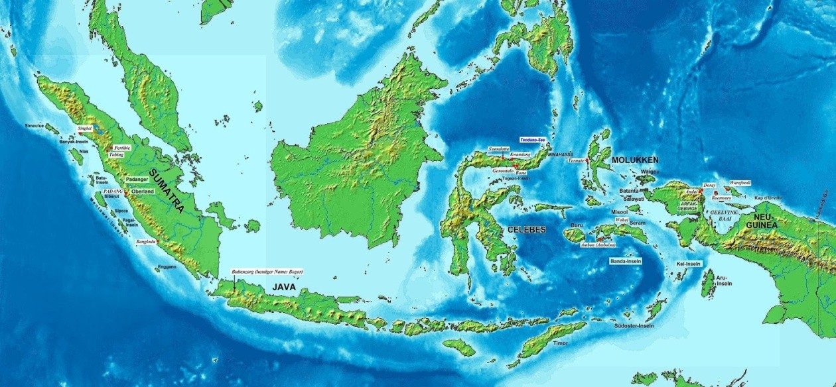

*Laut Indonesia yang luas akan menjadi poros maritim dunia (sumber : http://materi4belajar.blogspot.co.id)*

Perhatikan gambar peta di atas ! Indonesia memiliki luas laut hingga tiga perdua bagian wilayah Indonesia. Hal ini menggambarkan kepada kita bahwa wilayah Indonesia memiliki potensi kemaritiman yang melimpah, yang perlu disikapi dengan baik. Laut-laut Indonesia dikategorikan sebagai laut-laut pertengahan, laut transgesi di bagian barat dan timurnya, laut ingresi di bagian tengahnya. Ditinjau dari letak laut-laut indonesia, maka dipastikan laut Indonesia dilingkupi dan terlidungi oleh pulau-pulau disekitarnya. Hal ini menggambarkan bahwa wilayah laut Indonesia memiliki kestabilan yang tinggi terhadap arus dan gelombang laut pada sistem pergerakan air laut dunia.

Ditinjau dari aspek terbentuknya laut-laut Indonesia, sebagian besar laut Indonesia merupakan laut-laut transgresi dengan variasi kedalaman air lautnya mulai dari 1 - 200 meter. Dengan kondisi yang sedemikian rupa tersebut maka kita bisa menyimpulkan bahwa sebagian besar wilayah laut Indonesia merupakan wilayah laut fotik (terang) hingga mencapai dasar lautnya. Wilayah laut fotik ini merupakan wilayah neritik yang merupakan wilayah kaya akan biota lautnya. Secara ekonomis ada sebuah keuntungan besar yang bisa kita raih saat ini dan di masa yang akan datang.

Dengan meninjau aspek geografis dan bentuk wilayah Indonesia di atas, serta ditambah dari aspek lokasi-lokasi lainnya maka kita bisa menilai bahwa wilayah Indonesia memiliki nilai keragaman secara kuantitas terhadap kekayaan alamnya.

9



Kekayaan alam tersebut meliputi :

1. Posisi wilayah strategis pada jalur tranportasi dunia
2. Keanekaragaman biota laut
3. Pariwisata kemaritiman internasional

Potensi kekayaan alam inilah yang perlu diberdayakan oleh segenap penduduk Indonesia secara arif dan bijaksana demi pembagunan wilayah Indonesia. Wilayah Indonesia diibaratkan seperti sebuah zamrud yang juga dicoba untuk diperebutkan dan kemungkinan dicuri oleh pihak-pihak asing. Perlu adanya kewaspadaan yang ekstra tinggi untuk menjaga dan mengusahakannya. Wilayah Indonesia pun diibaratkan seperti sebuah timbunan gula yang berusaha untuk diambil, dibawa, dan dipindahkan oleh sekelompok *semut- semut* asing ke luar wilayah Indonesia. Perlu keamanan dan pertahanan yang ekstra kuat untuk menghadapi setiap ancaman, tantangan, dan gangguan yang mungkin timbul tersebut.

## Rangkuman

* 1. Istilah geografi untuk pertama kalinya diperkenalkan oleh Erastothenes pada abad ke 1.
  2. Pengertian paling mutakhir geografi menurut Hasil Seminar dan Lokakarya Ikatan Geograf Indonesia (IGI) di IKIP Semarang tahun 1988 disebutkan bahwa geografi adalah *suatu ilmu yang mempelajari persamaan dan perbedaan fenomena geosfer dengan menggunakan sudut pandang kelingkungan atau kewilayahan dalam konteks keruangan.*
  3. Ada sepuluh konsep esensial dalam geografi, yaitu : lokasi, jarak, keterjangkauan, pola, morfologi, aglomerasi, nilai kegunaan, interaksi/interdependensi, diferensiasi areal, dan keterkaitan ruang.
  4. prinsip-prinsip yang dalam geografi adalah distribusi , interelasi, deskripsi, dan korologi

## Latihan

* 1. Hujan turun dibarengi kemiringan lereng dapat menimbulkan tanah longsor. Hal ini berkaitan dengan ketentuan ....

1. Prinsip deskripsi
2. Prinsip korologi
3. Prinsip distribusi
4. Prinsip interelasi
   1. Industri berlokasi pada tempat dengan berbagai kemudahan misalnya: bahan baku, sumber energi, transportasi, tenaga kerja, dan pemasaran, juga adanya keterkaitan antar indutri. Hal ini terkait dengan ....
5. konsep jarak

10



1. konsep aglomerasi
2. konsep keterjangkauan
3. konsep nilai kegunaan
   1. Pernyataan :
4. Tsunami terjadi di Pantai Pukhet Thailand
5. Gelombang laut menerpa pantai Pangandaran
6. Terjadi rob di pesisir Pantai Belawan
7. Patahan Lembang
8. Kelaparan terjadi di Ethiopia
9. Banjir di DKI Jakarta

Nomor yang menunjukkan aspek hidrosfer adalah ....

A. 1), 2) dan 3)

B. 1), 4) dan 6)

C. 2), 3) dan 6)

D. 2), 5) dan 6)

* 1. Sebuah sistem yang mencakup seluruh makhluk hidup yang berinteraksi dengan lingkungannya sebagai kesatuan yang utuh disebut ….

1. biosfer
2. geosfer
3. antroposfer
4. atmosfer
   1. Kajian keruangan tentang kehidupan manusia yang diamati ,disusun berdasarkan observasi di lapangan dan membentuk pola abstrak dinamakan….
5. studi geografi
6. konsep geografi
7. pokok pokok geografi
8. kajian keruangan

## Daftar Pustaka

1. Hutabarat, Sahala dan Evans S.M. 2000. *Pengantar Oseanografi*. Jakarta : UI Press.
2. Hartono, 2007. *Geografi 1 BSE,* Jakarta : Pusbuk Depdiknas.
3. Kamil Pasya, G. 2002. *Geografi: Pemahaman Konsep dan Metodologi*. Bandung : Buana Nusa.
4. Latif, Chalid. 1991. *Atlas Indonesia dan Dunia untuk Sekolah Lanjutan*. Jakarta : Pembina.
5. Nontji, Anugerah. 1986. *Laut Nusantara.* Jakarta : Djambatan.
6. Sandy, I. Made. 1985. *Geografi Regional Indonesia*. Jakarta : Puri Margasari.
7. Waluya, Bagja. 2006*. Memahami Geografi 1 SMA/MA.* Jakarta : Pusbuk Depdiknas.

11



Link :

1. [*http://materi4belajar.blogspot.co.id*](http://materi4belajar.blogspot.co.id/)
2. *https://infoindonesiakita.com*

12